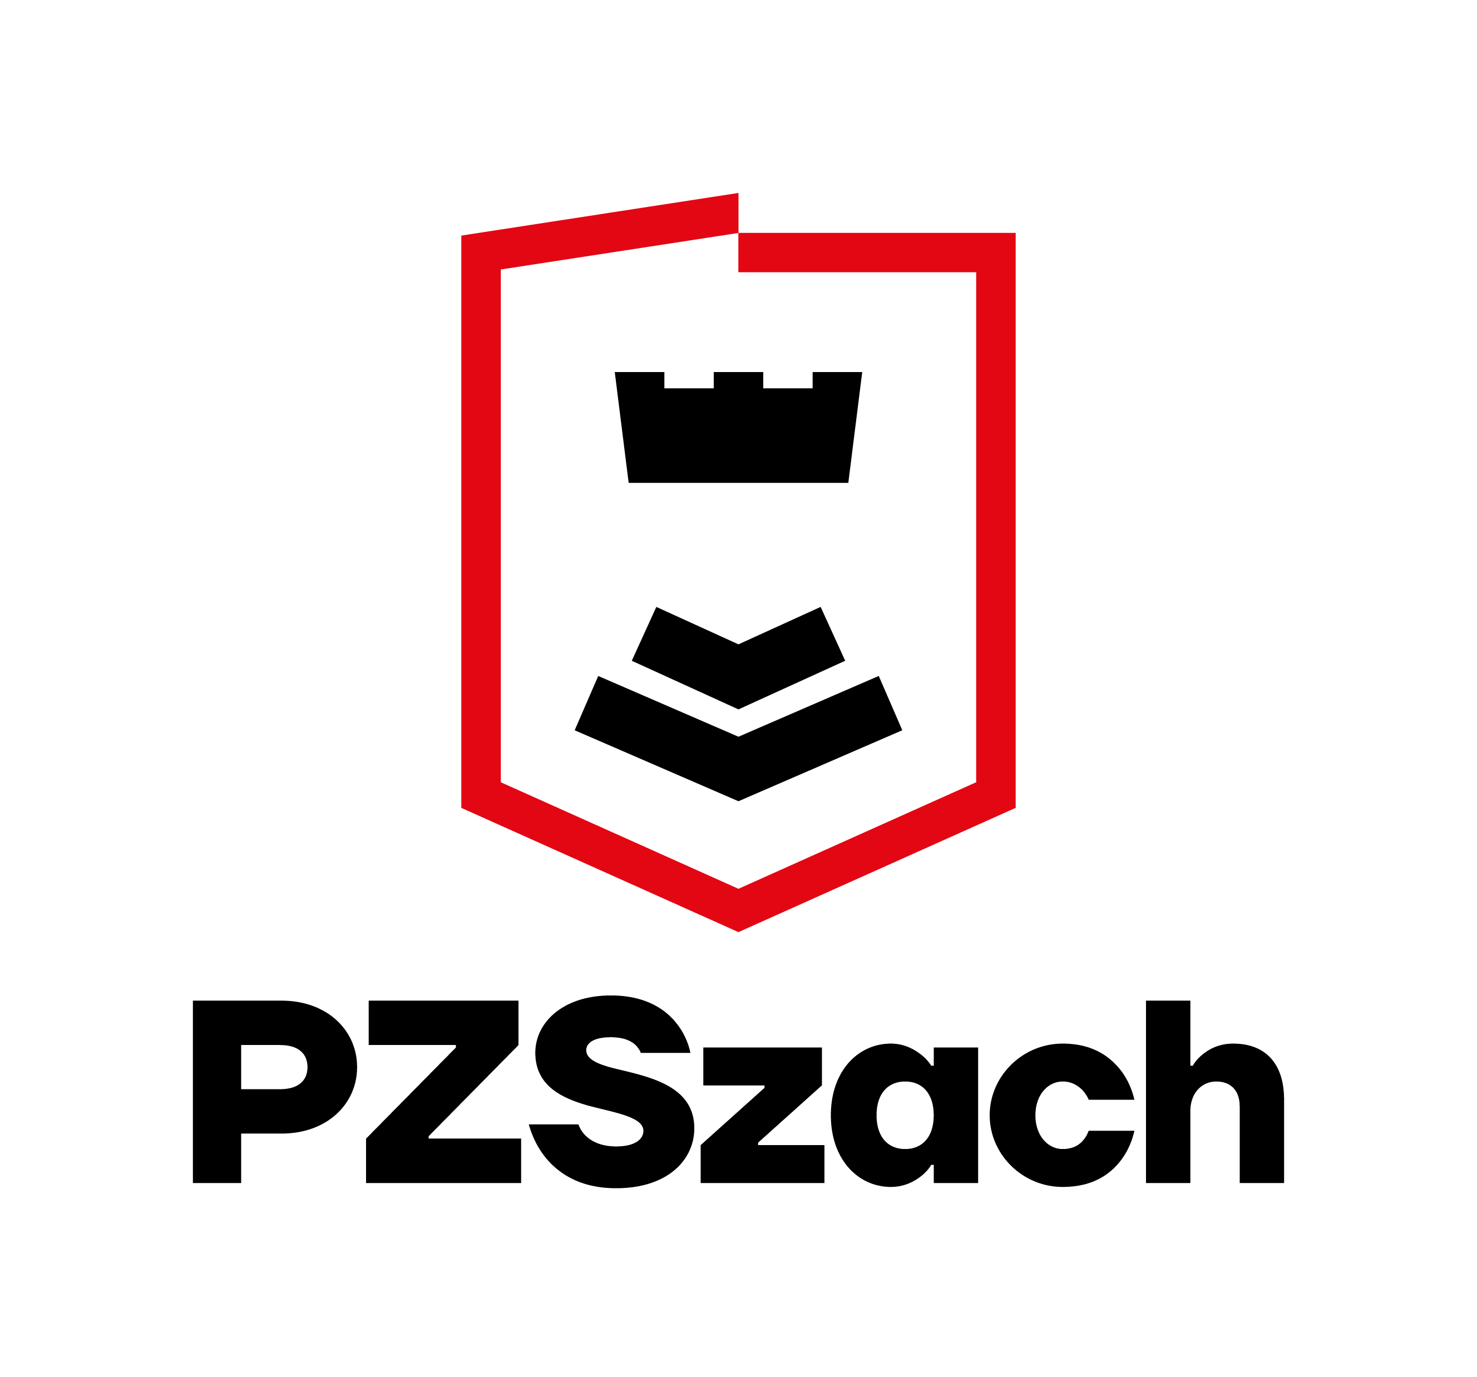

DRUŻYNOWE MISTRZOSTWA POLSKI
EKSTRALIGA
2025

KOMUNIKAT ORGANIZACYJNY

I. ORGANIZATOR
Polski Związek Szachowy

II. TERMIN I MIEJSCE
1-10.06.2025 GRAND Chotowa Hotel*** SPA & Resort https://www.grandchotowa.pl/

III. WARUNKI UCZESTNICTWA
- Drużyny uprawnione według Regulaminu
- Przesłanie potwierdzenia uczestnictwa w zawodach jest równoznaczne z:
  - akceptacją postanowień Regulaminu zawodów,
  - akceptacją postanowień Komunikatu Organizacyjnego,
  - wyrażeniem zgody na dokonanie przez organizatora rejestracji materiałów zdjęciowych i audiowizualnych w trakcie imprezy w celu promocji zawodów oraz sportu szachowego poprzez media internetowe oraz tradycyjne.

IV. SYSTEM ROZGRYWEK
- Ekstraliga - turniej drużynowy, jednokołowy, na dystansie 9 rund.
- Tempo gry: 90 minut na 40 posunięć + 30 minut na dokończenie oraz 30 sekund na każde posunięcie od początku partii.

V. ZGŁOSZENIA
Uprawnione kluby zobowiązane są do przesłania na adresy elektroniczne:
p.jankowiak@pzszach.pl - Sędzia Główny – Piotr Jankowiak
a.jakubiec@pzszach.pl - Wiceprezes ds. Sportu Wyczynowego PZSzach –Artur Jakubiec biuro@pzszach.pl - Biuro PZSzach
potwierdzenia udziału w zawodach w nieprzekraczalnym terminie 04.05.2025r. -
według załącznika numer 1 składów drużyn w terminie do 18.05.2025r. - według załącznika numer 2. Przy potwierdzeniu udziału należy dokonać opłaty startowej w wysokości 2000 zł na konto Polskiego Związku Szachowego 03 1050 1025 1000 0090 8257 4568 ING z podaniem nazwy drużyny oraz dopiskiem EKSTRALIGA 2025.

VI. ZAKWATEROWANIE I WYŻYWIENIE
- Koszt pobytu wraz z wyżywieniem (trzy posiłki: śniadanie i kolacja - szwedzki stół z minimum dwoma daniami na ciepło, obiad serwowany):

Standard | Pokoje | Cena | Miejsce
Standardowy *** | 1.os. | 330zł 1.os. | GRAND Chotowa Hotel***  SPA & Resort  Forest Resort
Standardowy *** | 2.os. | 450zł za pokój | GRAND Chotowa Hotel***  SPA & Resort  Forest Resort
Podwyższony ***  (Główny Budynek) | 1.os | 370zł 1.os | GRAND Chotowa Hotel***  SPA & Resort
Podwyższony ***  (Główny Budynek) | 2.os | 500zł za pokój | GRAND Chotowa Hotel***  SPA & Resort

Zapotrzebowanie na zakwaterowanie i wyżywienie proszę wysyłać na adres: p.zaskalski@pzszach.pl
Uwaga: brak możliwości przeprowadzenia rozliczeń gotówkowych.

VII. NAGRODY
Zgodnie z obowiązującym Regulaminem DMP Ekstraliga.

IX. HARMONOGRAM ROZGRYWEK
Przyjazd drużyn: | 1.06.2025 r. od godziny 15.00  - biuro zawodów Grand Chotowa
Kolacja w dniu przyjazdu: | 1.06.2025r. - godzina 18.00-20.00
Odprawa techniczna: | 1.06.2025r.. - godzina 21.00
Rundy I-VIII: | 2.06 - 9.06.2025 r. - godzina 15:00
Runda IX | 10.06.2025 r. - godzina 9.30
Zakończenie zawodów: | 10.06.2025r. - godzina 15.00, po zakończeniu wyjazd uczestników

X. UWAGI KOŃCOWE
- Wszyscy zawodnicy muszą posiadać licencję zawodniczą PZSzach.
- Cały turniej będzie transmitowany za pośrednictwem kanału YouTube Polskiego Związku Szachowego
- Podczas turnieju organizatorzy przewidują dla wszystkich drużyn bufet kawowy.
- Uczestnicy zawodów ubezpieczają się we własnym zakresie.

Dyrektor Ekstraligi
Paweł Zaskalski

